Державна податкова служба України

Головне управління ДПС у
Дніпропетровській області


Переваги електронного листування

червень 2026 року

вересня 2018 року року

Відділ комунікацій з громадськістю управління інформаційної взаємодії Головного управління ДПС у Дніпропетровській області (територія обслуговування – Нікопольський район) нагадує, що Електронний кабінет (Е-кабінет) є захищеним, персоналізованим та безпечним електронним сервісом, який спрощує процес отримання податкових послуг платниками податків, мінімізує безпосередній контакт з органами ДПС та унеможливлює виникнення корупційних ризиків при наданні послуг.
Отримання документів від контролюючих органів в електронному вигляді через Е-кабінет має низку переваг.
Так, листування через Е-кабінет це:
- отримання документів від контролюючого органу в електронному вигляді;
- Push повідомлення на електронну пошту про надходження документів в Е-кабінет (інформації про вид документа, дату та час його надіслання в Е-кабінет);
- забезпечення своєчасного отримання повідомлень, вимог, рішень та іншої офіційної кореспонденції;
- зменшення кількості особистих візитів до контролюючих органів;
- постійний доступ до архіву листування в Е-кабінеті.
Наголошуємо, що можливість здійснення листування в електронній формі створює умови для оперативної, надійної та зручної взаємодії платників податків із контролюючими органами.
Довідково: порядок листування платників податків та контролюючих органів врегульовано п.42.4 ст.42 Податкового кодексу України.
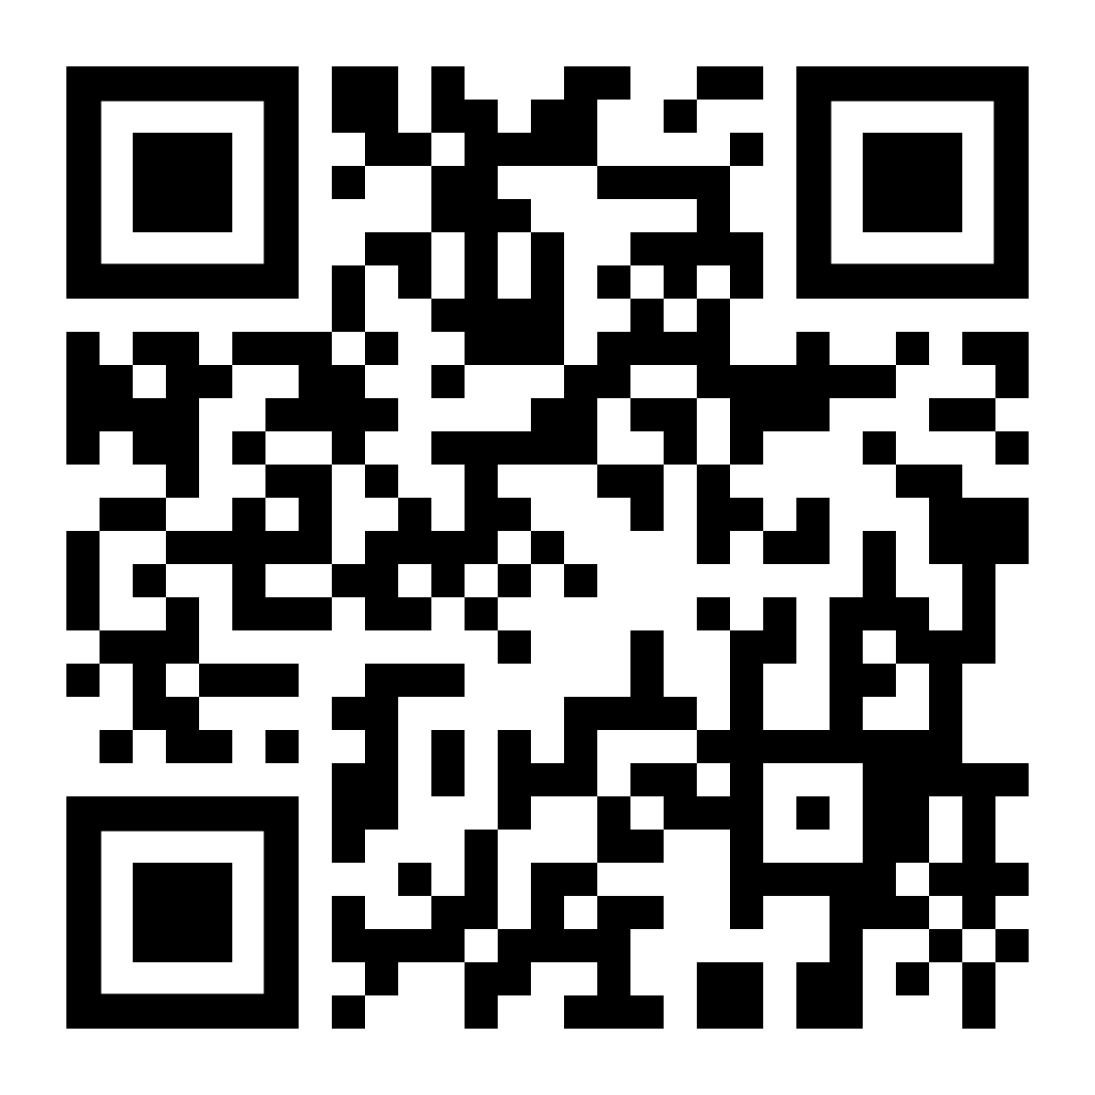

Офіційний вебпортал Державної податкової служби України: tax.gov.ua.
Інформаційно-довідковий департамент ДПС України: 0-800-501-007.
"Гаряча лінія" ДПС України: "Пульс": 0-800-501-007 (напрямок «5»)
Кваліфікований надавач електронних довірчих послуг: 0-800-501-007 (напрямок «4»)

